Kære Alle,

Lille Tut skal på en 6. måneders tur ned af de europæiske kanaler. Vi sejler fra havnen 15. april klokken 16 og vil gerne byde på en grillet pølse og noget koldt øl fra klokken 13.

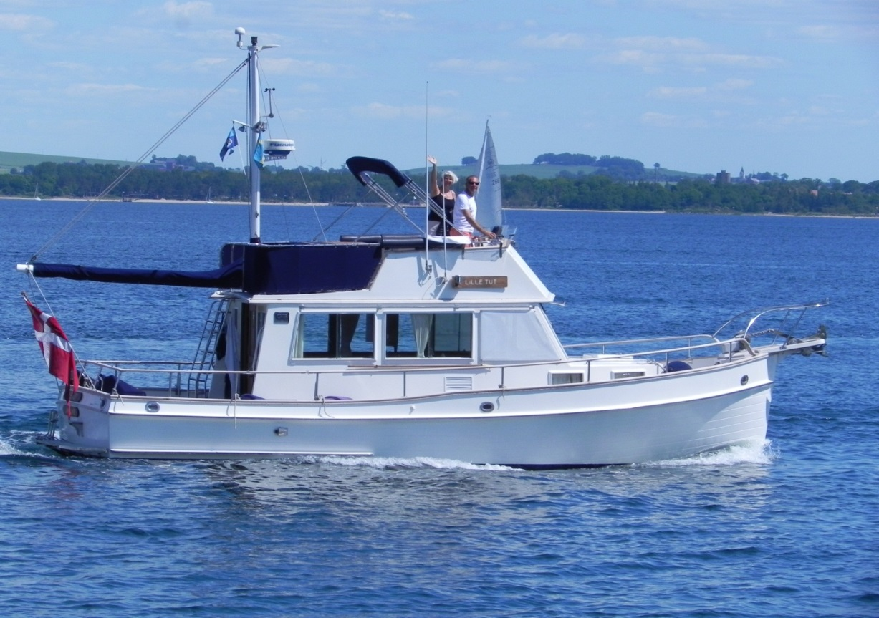

Kærlig Hilsen Hanne og Jørgen

